Рухи води в океані
Мета: сформувати уявлення про види рухів води в океані, з’ясувати причини рухів води в океані, вияснити причину коливальних рухів води, сформувати уявлення про течії, хвилі, цунамі, припливи і відпливи, навчитися розрізняти дані поняття.
Обладнання для роботи: підручник, атлас, зошит; можливість перегляду відеофайлів.

Вивчення нового матеріалу
Океан ніколи не буває спокійним, адже вода в ньому безперервно рухається. Стародавні греки вважали, що рух води спрямовував бог Посейдон. За допомогою тризуба він викликав бурі, урагани, шторми. Ці міфи виникли в ті давні часи, коли людина ще не пізнала законів природи.
А тепер уявіть собі, що ви опинилися на ненаселеному острові. Ваше завдання – повідомити якимось способом про труднощі свого становища, а мобільний зв'язок не працює. Що ж робити ?
( Спробуйте запропонувати свій варіант відправки повідомлення )
Робота в зошиті: записати число тему уроку: « Рухи води в океані»
Море ніколи не буває спокійним. Його хвилі то ласкаво набігають на берег, то нищівною силою звалюються на нього. Невипадково видатна українська поетеса Леся Українка: Море, море. Без краю просторе, руху повне і разом спокою.
Розрізняють кілька видів рухів у океанах і морях: вітрові хвилі, цунамі, припливи і відпливи, течії.
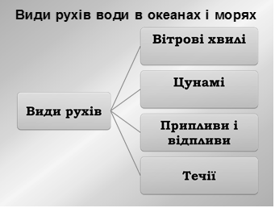
Завдання: накреслити в зошиті схему видів руху води в океанах і морях.
Вітрові хвилі – коливання води, зумовлені вітром. (Записати визначення в зошит). Чим довший шлях вітру над водною поверхнею, тим сильніше він дме і відповідно, тим вищою стає хвиля.
Зазвичай висота хвиль не перевищує 4 м. Найвищі хвилі понад 20 м породжуються штормовими вітрами.
Це цікаво!
Найбільша з вітрових хвиль заввишки 34 м (це висота 10-поверхового будинку) була помічена в центральній частині Тихого океану в 1933 р. Коли вітер слабне, високі хвилі змінюються брижами – низьким хвилюванням. Чим сильніший і триваліший вітер та більший водний простір, тим вищі хвилі. З глибиною хвилювання зменшується і стає не помітним.
Хвилі виконують руйнівну і творчу роботу. В одних місцях вони з силою б’ють об берег, руйнуючи гірські породи, якими він складений. Творча робота хвиль – відкладання подрібнених частинок і створення піщаних та галькових пляжів. Крім того, хвилі перемішують воду, сприяють збагаченню її киснем і теплом. Це сприяє життєдіяльності організмів в Океані.
Ознайомтеся із будовою вітрової хвилі:
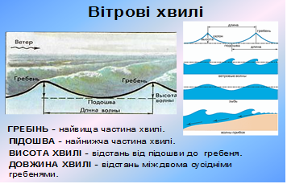

Океанічні течії – це горизонтальний рух великих мас води в певному напрямку на великі відстані. (Записати визначення в зошит).
Проблемне питання.
- Які ж причини виникнення течій ви знаєте?
Існують такі причини виникнення течій: постійні вітри, неоднаковий рівень океану в різних його частинах, різна густина води – як правило, діють разом.
Океанічні течії бувають теплі і холодні.
Тепла течія - температура води течії вища, ніж температура навколишньої океанічної води (Гольфстрім, Куросіо, Гвіанська, Бразильська, Північна і Південна пасатна течія, Міжпасатна протитечія).
Холодна течія – температура води течії нижча, ніж навколишніх вод (Течія Західних Вітрів, Перуанська, Лабрадорська, Сомалійська, Бенгельська).
- Якими стрілками зображають теплі і холодні течії ?
- Знайти на карті атласу вище вказані течії.
Переглянути відеосхему руху течій в Світовому океані за посиланням: https://www.youtube.com/watch?v=jtPygqps8Hw
Якщо ж Ви ще не зрозуміли як утворюються та рухаються течії, перегляньте наступне відео: https://www.youtube.com/watch?v=fG3aSH4xplw

Цунамі – хвилі зумовлені землетрусами і виверженнями вулканів. (Записати визначення в зошит). На глибокій воді цунамі поширюється зі швидкістю кількасот кілометрів на годину й зазнає незначних втрат енергії. Відчути цунамі важко. Ні запобігти, ні уникнути цунамі неможливо. Можна лише попередити про наближення цієї небезпечної хвилі.
Причини утворення цунамі:
1. Підводний землетрус;
2. Зсув (обвал) великої кількості грунту, гірських порід в океан;
3. Вулканічні виверження;
4. Потужні підводні або надводні вибухи;
5. Падіння досить значного метеориту (астероїду або комети).
Переглянути відео про цунамі за посиланням: https://www.youtube.com/watch?v=mpeGA7zHpM8

Приплив - це підняття рівня води в океані чи морі внаслідок тяжіння Місяця та Сонця. Відплив - це спад рівня води. (Записати визначення в зошит).

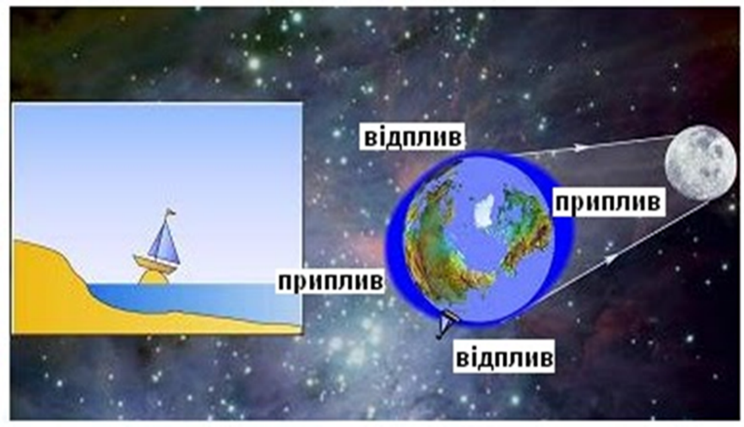
Найбільші припливи спостерігаються у вузьких затоках океанічного узбережжя (наприклад, у затоці Фанді було зафіксовано підняття води на 18 м. У закритих внутрішніх морях, як-от у наших – Азовському та Чорному висота припливів сягає всього 2-3 см, тому вони мало помітні. Енергію приплипів використовують для побудови електростанцій.

Бажаю вдалого засвоєння навчального матеріалу!

